Gerenciamento

de

Incidentes

Índice
Gerenciamento de Incidentes CONTAX V1 1
1 Gestão de Incidentes 6
1.1 Fluxo de Incidentes- CONTAX 7
1.1.1 Elementos do processo 7
1.1.1.1 Monitoração NOC 7
1.1.1.2 Abir INcidente NOC 7
1.1.1.3 Classificar Prioridade 7
1.1.1.4 Consultar Base de Conhecimentp 7
1.1.1.5 Há Solução de Contorno? 8
1.1.1.6 Gateway 8
1.1.1.7 Depende de Fornecedor? 8
1.1.1.8 Escalonar Técnicos 8
1.1.1.9 Gateway 8
1.1.1.10 Monitorar SLA 8
1.1.1.11 Solucionado? 8
1.1.1.12 Escalonar Hierarquia 9
1.1.1.13 Gateway 9
1.1.1.14 Fechar Incidente 9
1.1.1.15 FIM 9
1.1.1.16 Acionar Fornecedor 9
1.1.1.17 Aplicar Contorno 9
1.1.1.18 Associar o Incidente 9
1.1.1.19 Acionar Especialistas 9
1.1.1.20 Monitorar Alto Impacto 10
1.1.1.21 Definir dono no Alto Impacto 10
1.1.1.22 Comandar Conference Call Monitorar SLA 10
1.1.1.23 Solucionado? 10
1.1.1.24 SLA Violado? 10
1.1.1.25 Escalonar Hierarquia 10
1.1.1.26 Gateway 10
1.1.1.27 Validar solução 10
1.1.1.28 Fechar Incidente 11
1.1.1.29 Solução é Definitiva 11
1.1.1.30 Abrir Problema 11
1.1.1.31 Gateway 11
1.1.1.32 Monitorar SLA 11
1.1.1.33 SLA ok? 11
1.1.1.34 Rever Prioridade 11
1.1.1.35 Gateway 12
1.1.1.36 Resolvido? 12
1.1.1.37 Fechar 12
1.1.1.38 Gateway 12
1.1.1.39 Associar ao Problema 12
1.1.1.40 Gateway 12
1.1.1.41 É RS? 12
1.1.1.42 Resolver Incidente em N1 12
1.1.1.43 Resolvido? 13
1.1.1.44 Contorno? 13
1.1.1.45 Classificar Requisição 13
1.1.1.46 Consultar Requerimentos 13
1.1.1.47 Resolver 13
1.1.1.48 Fechar Requisição 13
1.1.1.49 Aberto por telefone? 13
1.1.1.50 Abrir TProcess 14
1.1.1.51 Gateway 14
1.1.1.52 Classificar IN/RS 14
1.1.1.53 Monitoração automática TProcess 14
1.1.1.54 Incidente ou Requisição Fechado? 14
1.1.1.55 Encerrar Chamado 14
1.1.1.56 FIM 14
1.1.1.57 Início 15
1.1.1.58 Timer 72Horas 15
1.1.1.59 Wiki 15
1.1.1.60 Regras 15
1.1.1.61 Regras 15
1.1.1.62 Wiki 15
1.1.1.63 Wiki 15
1.1.1.64 Dispatcher 15
1.1.1.65 Alto Impacto 15
1.1.1.66 NOC 15
1.1.1.67 Consultar Base de Conhecimento 16
1.1.1.68 Há Solução de Contorno? 16
1.1.1.69 Há Problema aberto? 16
1.1.1.70 Candidatar Problema 16
1.1.1.71 É de alto impacto? 16
1.1.1.72 Wiki 16

- Gestão de Incidentes

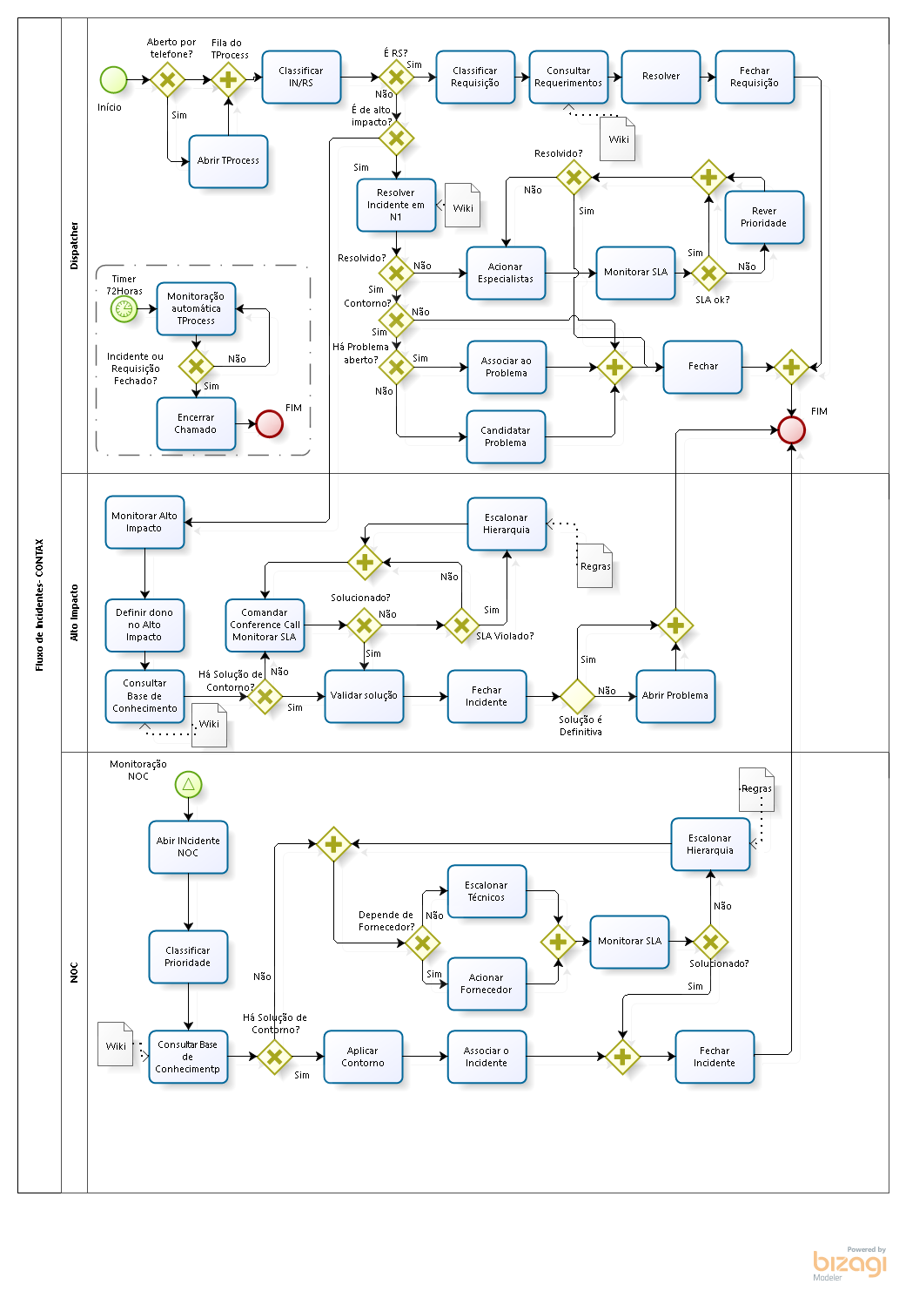

Versão: 1.0
Autor: Bertasi
  - Fluxo de Incidentes- CONTAX
Descrição
Uma das chaves para o sucesso de uma organização de TI é a habilidade em prover Serviços de Qualidade para seus Clientes assegurando sua satisfação. Algumas dificuldades enfrentadas por essas organizações de TI são para garantir:
- Que depois de um incidente os serviços possam ser restaurados o mais breve possível minimizando o impacto nos processos de negócios, de acordo com o nível de serviço;
- Rápida resolução para restabelecer o serviço em caso de falhas durante ou após as mudanças, garantindo o acordo no nível de serviço;
- Controle e planejamento sobre qualquer atividade que possa impactar os serviços providos aos Clientes;
O foco do Gerenciamento de Incidentes está na resolução rápida dos incidentes, que pode ser alcançada através da aplicação de uma solução de contorno ou definitiva, utilizando uma base de conhecimento estruturada e o conhecimento dos analistas e especialistas de incidentes.
Para ser bem-sucedido o Gerenciamento de Incidentes deve implementar sólidos procedimentos para registrar, classificar e direcionar incidentes de forma rápida e precisa, para que o incidente seja tratado pelo solucionador correto no momento certo, deve ser apoiado pelos outros processos de Gerenciamento de Serviços de TI e fornecer informação sobre o histórico dos incidentes para os outros processos com qualidade.

    - Elementos do processo

      - Monitoração NOC

      - Abir INcidente NOC

      - Classificar Prioridade

      - Consultar Base de Conhecimentp
Descrição
Verificar se o incidentes já tem problema em pesquisa e se há solução de contorno.

      - Há Solução de Contorno?
Portões
Aplicar Contorno
Não

      - Gateway

      - Depende de Fornecedor?
Descrição
Identificar necessidade de acionamento de fornecedores.

Portões
Não
Sim

      - Escalonar Técnicos

      - Gateway

      - Monitorar SLA

      - Solucionado?
Portões
Sim
Não

      - Escalonar Hierarquia

      - Gateway

      - Fechar Incidente

      - FIM

      - Acionar Fornecedor
Descrição
Acionar fornecedor para solução do problema de comunicação e gerenciar o andamento da solução.

      - Aplicar Contorno
Descrição
Se o erro está sob investigação da Gerência de Problemas, deve haver uma solução de contorno.

      - Associar o Incidente
Descrição
Associar o INcidente ao Problema sob investigação.

      - Acionar Especialistas
Descrição
Caso o incidente não tenha sido resolvido por consultas ao KEDB (Solução de Contorno) ou a Wiki (Conhecimento), ajuda especializada é necessária para a solução

      - Monitorar Alto Impacto

      - Definir dono no Alto Impacto

      - Comandar Conference Call Monitorar SLA

      - Solucionado?
Portões
Não
Sim

      - SLA Violado?
Portões
Não
Sim

      - Escalonar Hierarquia

      - Gateway

      - Validar solução

      - Fechar Incidente

      - Solução é Definitiva
Portões
Sim
Não

      - Abrir Problema

      - Gateway

      - Monitorar SLA
Descrição
O tratamento é de prioridade baixa ou média. O SLA para essas prioridades devem ser monitorados. Utilizar o escalonamento hierárquico conforme regras previamente estabelecidas.

      - SLA ok?
Portões
Sim
Não

      - Rever Prioridade
Descrição
Um incidente de baixo impacto que provoque a violação do SLA do serviço impactado, deve ter sua prioridade aumentada para obter maior importância na fila de tratamento.

      - Gateway

      - Resolvido?
Portões
Não
Sim

      - Fechar

      - Gateway

      - Associar ao Problema

      - Gateway

      - É RS?
Descrição
Se Requisição de Serviços, acionar o sub-processo para atender a demanda.

Portões
Não
Sim

      - Resolver Incidente em N1
Descrição
Caso a conulta Wiki permita a solução em primeiro nível, aplicar a orientação obtida na solução do incidente.

      - Resolvido?
Portões
Não
Sim

      - Contorno?
Portões
Não
Sim

      - Classificar Requisição

      - Consultar Requerimentos

      - Resolver

      - Fechar Requisição

      - Aberto por telefone?
Descrição
Os chamados podem ser abertos pelo TPROCESS ou por telefone no ramal 44357.

Portões
Portão
Sim
Fila do TProcess

      - Abrir TProcess
Descrição
Interagir com o usuário para obter o melhor nível de informação possível sobre a demanda visando a classificação e priorização adequadas ao impacto e urgência.

      - Gateway

      - Classificar IN/RS
Descrição
Definir se a demanda é um incidente ou uma requisição de serviços.

      - Monitoração automática TProcess

      - Incidente ou Requisição Fechado?
Portões
Sim
Não

      - Encerrar Chamado

      - FIM

      - Início
Descrição
As entradas do processo provêm: 2) Operações do Negócio
2.1 Por telefone
2.2) Pelo TProess

      - Timer 72Horas

      - Wiki
Descrição
Consultas à base Wiki podem contribuir para a solução com maior qualidade.

      - Regras

      - Regras

      - Wiki

      - Wiki

      - Dispatcher

      - Alto Impacto

      - NOC

      - Consultar Base de Conhecimento

      - Há Solução de Contorno?
Portões
Sim
Não

      - Há Problema aberto?
Portões
Sim
Não

      - Candidatar Problema

      - É de alto impacto?
Descrição
Os incidentes de alto Impacto se caracterizam pela análise GUT, segundo os pesos estabelecidos para cada componente.

Portões
Resolver Incidente em N1
Sim

      - Wiki

